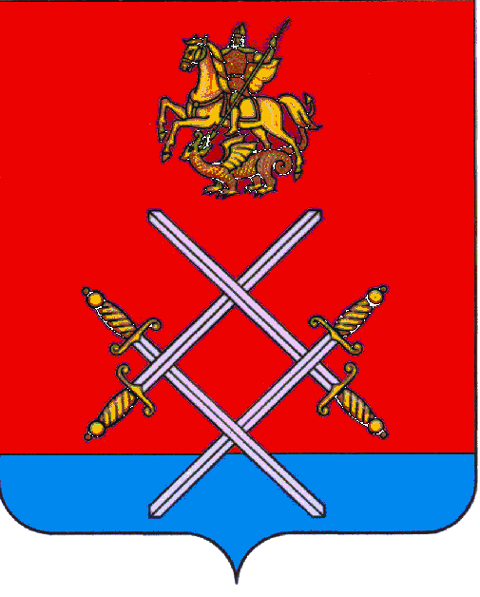
АДМИНИСТРАЦИЯ
РУЗСКОГО МУНИЦИПАЛЬНОГО РАЙОНА
МОСКОВСКОЙ ОБЛАСТИ

ПОСТАНОВЛЕНИЕ

от 04.03.2016 № 506

Об условиях приватизации муниципального имущества

На основании Федерального закона «Об особенностях отчуждения недвижимого имущества, находящегося в государственной собственности субъектов Российской Федерации или в муниципальной собственности и арендуемого субъектами малого и среднего предпринимательства, и о внесении изменений в отдельные законодательные акты Российской Федерации» от 22.07.2008г. № 159-ФЗ, Решения Совета депутатов Рузского муниципального района «О бюджете Рузского муниципального района на 2016 год и на плановый период 2017 и 2018 годов» от 23.12.2015г. № 239/35, в связи с обращением общества с ограниченной ответственностью «Бытовик» от 16.07.2014г., руководствуясь Уставом Рузского муниципального района, постановляю:

- Установить условия приватизации муниципального имущества:
  - помещение, назначение: нежилое, площадь 100,3 кв.м., этаж: 1, расположенное по адресу: Московская область, Рузский район, ГП Руза, ул. Солнцева, д. 9, пом. 27-31,43а;
  - помещение, назначение: нежилое, площадь 20,5 кв.м., этаж: 1, расположенное по адресу: Московская область, Рузский район, ГП Руза, ул. Солнцева, д. 9, пом. 34,34а.
- Преимущественное право на приобретение имущества, указанного в п. 1 настоящего постановления, принадлежит арендатору – обществу с ограниченной ответственностью «Бытовик».
- Рыночная стоимость муниципального имущества на основании отчета общества с ограниченной ответственностью общества «Оценщик» об оценке рыночной стоимости объекта недвижимости муниципальной собственности от 15.10.2015г. № 15Н-1510/4 составляет 2 385 000,00 (Два миллиона триста восемьдесят пять тысяч) рублей без учета НДС.
- Предоставить обществу с ограниченной ответственностью «Бытовик» рассрочку по оплате на 5 (пять) лет, путем внесения ежемесячных платежей в равных долях.
- Направить проект договора купли-продажи муниципального имущества обществу с ограниченной ответственностью «Бытовик» в десятидневный срок с даты принятия настоящего постановления (ответственный Н.В. Иванова).
- Опубликовать настоящее постановление в районной газете «Красное знамя» и разместить на официальном сайте в сети Интернет www.ruzaregion.ru.
- Контроль за исполнением настоящего постановления возложить на первого заместителя руководителя администрации Игнатькова А.В.

Руководитель администрации М. В. Тарханов

Верно: начальник общего отдела Л. В. Спиридонова

Исп.: Н.В. Иванова
тел.: 8(49627)23-600

